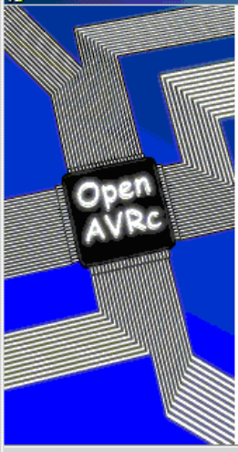

LA suite logicielle « Desktop » et « Simulator »

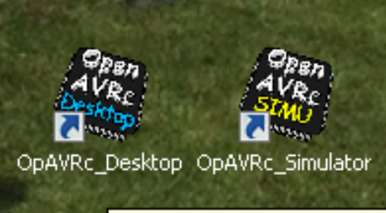

1. Généralités 2
2. La Carte Arduino 2
3. Evolutions Open-Tx vers OpenAVRc 2
4. Installation du logiciel OpenAVRc 4
5. Préparation du driver et de la carte 6
5.1. Pilotes de la liaison : CH340 ou AU8 ou AU16: 6
5.2. Configuration (Flashage) des fusibles: 7
5.3. Transfert du « Bootloader » 10
5.4. Configuration du firmware ou « FW »: 11
5.5. Configuration de la liaison USB pour transfert FW: 17
5.6. Transfert du firmware: 18
6. Ecran Splash 20
7. Configuration des annonces vocales dans Desktop 21
8. Le Simulateur 23

Généralités
Quand utiliser cette suite logicielle OPENAVRc ?

Si vous avez étudié ou réalisé la radio décrite par Aguerre dans Modèle Magazine de juin 2015, et commencé à utiliser le logiciel Companion, vous avez pu constater que dans le cas de l’utilisation de la carte Mega2560, il n’y a plus de développement OPEN TX en cours.

Le concept OpenAVRc est né de l’envie de poursuivre ce développement de façon indépendante sur les bases matérielle AVR.

Si vous hésitez encore à vous lancer dans une telle réalisation, ce tutoriel est fait pour vous car il vous amène la garantie d’une solution logicielle fiable et quasi complète à ce jour, pour créer votre logiciel personnalisé avec les outils de programmation associés « Desktop » et « Simulateur ».

Quelques explications sur la carte Arduino vous permettront de vous familiariser avec la suite et le langage utilisé.

La Carte Arduino

Elle fonctionne sur la base d’un micro-controleur AVR (nom donné par ATMEL à une famille de microprocesseur) travaillant en liaison avec
- une mémoire Flash de 256 kOctets, recevant le programme (fichier OpenAVRc.hex) que nous appellerons « firmware ou FW» dans ce document.
Le but essentiel de ce programme est de fabriquer sur la sortie 12 de la carte, des impulsions de voies des servos de 1000 à 2000 micro-secondes en fonction des positions des manches et des réglages relatifs, de gérer l’écran d’affichage et bien d’autres fonctions comme vous pourrez le constater par la suite.
- une mémoire Eeprom de 4 kOctets qui contiendra les mémoires de modèles et la configuration de l’émetteur sous forme d’un fichier ------. eepe
- une mémoire Sram de travail de 8 kOctets, chargée lors de la sélection d’un modèle et affectée lors d’un réglage (trim, Gvar,…). Cette mémoire sera effacée à la coupure de tension. Lors d’un changement de réglage, les nouvelles valeurs sont copiées dans la Eeprom pour les retrouver lors d’une prochaine utilisation.

Evolutions Open-Tx vers OpenAVRc

Le tableau de la page suivante trace une synthèse des travaux réalisés et des modifications apportées essentiellement par Christophe dit « Bracame ».

Open Tx | OpenAVRc
Toutes les options de Open-Tx font été validées sur OpenAVRc.
Pour les télémesures, seule l’option FrSky a été validée
Bug systématique sur mémoire Eeprom si le FW dépasse 102Ko | Les bugs de mémoire Eeprom de Open-Tx ont été corrigés
- | Importante documentation disponible sur le lien mentionné en début de page 1
Pas de fonction Voice pour annonce d’informations | Voice très performant et rapide avec circuit JQ6500
Mixeurs basiques | Mixeurs améliorés avec réglage des trims indépendant des autres réglages de la voie.  (origine NextStepRC)
Ecrans | Importante bibliothèque d’écrans dont possibilité de raccordement d’écran en mode série. Amélioration des temps de rafraichissement écrans par exemple : ST7920 (temps divisé par 4)
 | Limitation de valeur (-125 +125) des encodeurs 8 bits pour sécurisation des données
Libération de mémoire par passage à 8 bits des variables Gvars.
Sécurisation du domaine de variation des Gvars entre -125 et +125
Simulation des modèles avec Companion | N’est plus compatible avec Companion  pour la programmation des modèles.  L’outil « simulateur » permet de tester le firmware, de créer et de simuler les modèles, de la même façon que sur la radio.  La programmation sur la radio est néanmoins recommandée pour ne pas être pris au dépourvu sur le terrain.
Software optimisé pour architecture ARM  Développement Méga2560 arrêté | Software optimisé pour architecture AVR  Taille du programme réduite en mémoire  Temps de cycle Arduino réduit, donc temps de réaction (latence) plus faible
 | Adressage mémoire en mode 32 bits pour utilisation de la mémoire au-delà des 128K
Firmware compilé sur le serveur Opentx | Compilateur « maison » pour le firmware, avec tutoriel d’explication.
 | Récupération automatique de l’adresse du port COMM.

Le compilateur « maison » dont vous aurez besoin est facilement installable en récupérant un fichier « SETUP », autoinstallable sur votre PC par un lien « wetransfert ».

Ce SETUP est régulièrement mis à jour en fonction des améliorations et ajouts :
- voir le forum pour téléchargement de la version à jour.
- http://www.modelisme.com/forum/aero-radio-open-source/203550-openavrc.html#post2534608

Note : La procédure décrite fonctionne parfaitement sous Win7, et a été validée sous Win10.

Installation du logiciel OpenAVRc

Ayant téléchargé le SETUP, lançons son installation.
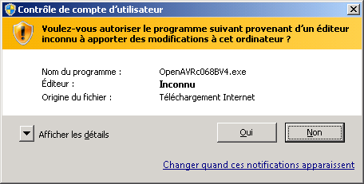

Choix de la langue d’installation
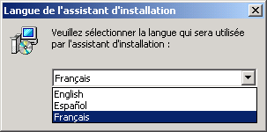

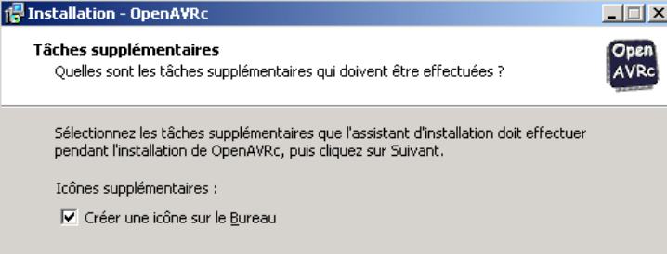

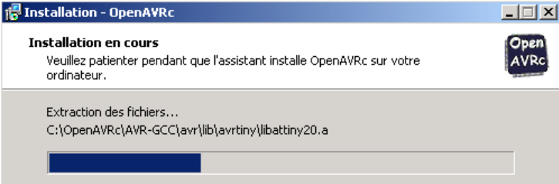

Et au final 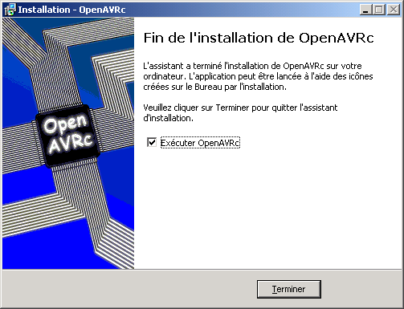

Par « Terminer », voici l’outil « DESKTOP » avec l’écran Splash « standard » qui apparaît :
Réalisé par « Mentero », ce sera notre/votre outil pour effectuer les tâches que vous avez peut-être effectuées avec companion, hormis la programmation des modèles, que vous retrouverez dans l’outil Simulator.

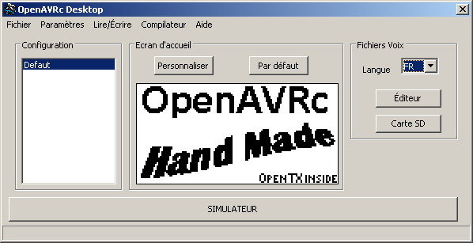

Par Fichier, créons notre nouvelle configuration
(vous pouvez rester sur « Défaut » si vous avez un seul émetteur)
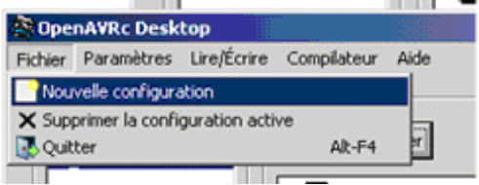

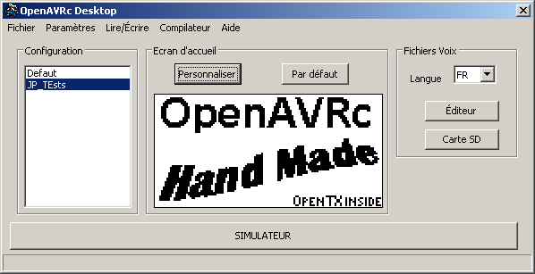

- Cette configuration pourra être personnalisée avec votre écran d’accueil personnel à la mise en route de l’émetteur (splash), comme le montre la vue suivante :
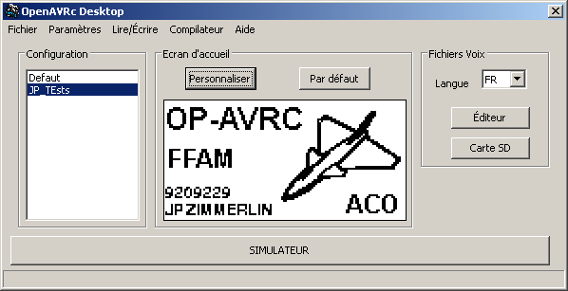

Nous vous expliquerons comment faire plus tard.

Note : L’ensemble des paramètres est sauvegardé en sortant de Desktop, ce qui veut dire qu’en rechargeant les versions à venir du Setup, vos configurations ainsi que les paramètres qu’elles contiennent seront conservés.

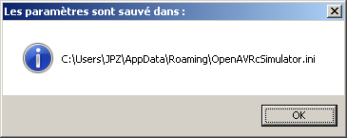

Préparation du driver et de la carte

La préparation se déroule en trois phases:
- Pilote de la liaison série CH340 ou AU8/16
- « Flashage » des fusibles
- Transfert du « bootloader »

Pilotes de la liaison : CH340 ou AU8 ou AU16:

S’il s’agit du premier raccordement d’une carte CH340 au programmateur USBasp il vous faudra installer le pilote de cette liaison série.

Voir dans le répertoire tools de OpenAVRc le fichier CH341ser

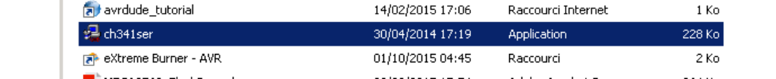

Si vous disposez d’une carte AU8 ou AU16, lors du raccordement du port AU, Windows vous demandera d’installer le pilote.

Configuration (Flashage) des fusibles:
Les fusibles sont une zone mémoire de la carte Atmel (ou clone) qui permet de définir le mode de fonctionnement de la carte, par exemple la taille des zones mémoire, le mode démarrage, etc…
Si le sujet vous intéresse, le web fourmille d’explications sur cette zone fusible.

Ceci s’effectue dans notre cas de carte CH340 avec le programmateur USBAsp sur la prise 6 broches ICSP. Attention dans le cas de la carte Mini2560, la prise ISP à ses broches situées près du BP Reset. Attention au sens, pas vraiment clair au départ.

Veillez à brancher correctement le cordon 6 broches en vous aidant de la vue suivante.
Pour vous repérer, il suffit de trouver le « Ground » coté adaptateur et coté carte Arduino et de brancher pour les mettre en liaison.
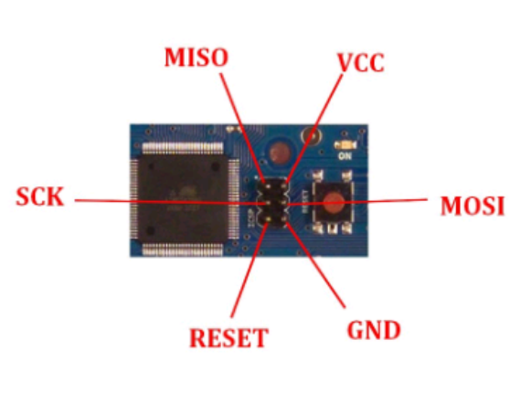
(Merci Mousse78)
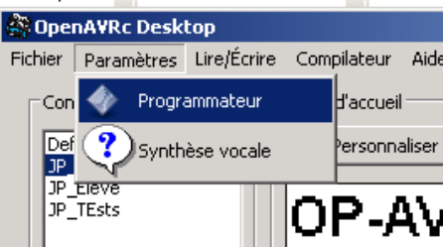

Coté Desktop, il faut paramétrer
- le bon programmateur, mais là pas de doute, c’est bien usbasp à ce stade,
- le bon port de communication, qui est dans ce cas usb,
- le répertoire de Avrdude, qui est un logiciel standard se chargeant des échanges, doit être exactement celui indiqué, sinon il suffit de le rechercher par …

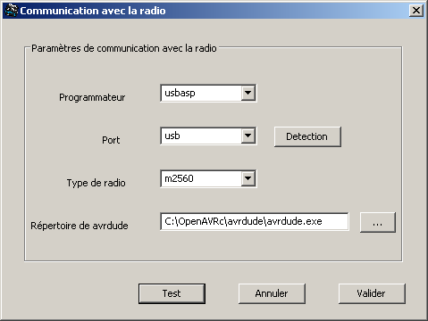
Vous pouvez vérifier tout cela en modifiant le port, par exemple comme ceci

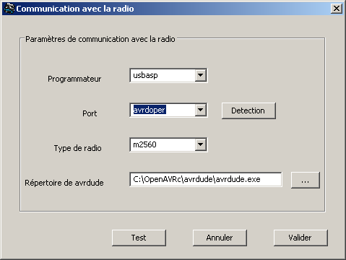

Faites « Détection » : Si votre liaison est déjà faite, débrancher le cordon
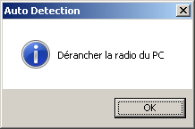 OK puis 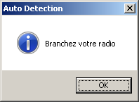

L’écran indique bien le port « usb » 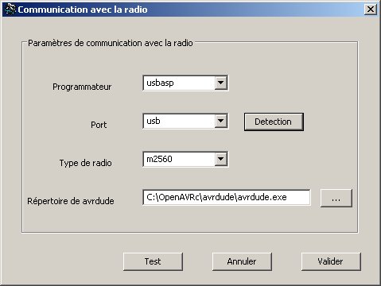

On peut faire le test de communication complet (soft + hard) avec Avrdude, par le bouton Test au bas de l’écran.

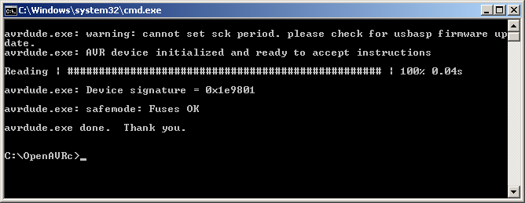

L’indication « Cannot set sck period, etc », n’est pas un signe de problème, la plupart des programmateurs présentent ce message.

Sur celui que j’utilise habituellement, ce message n’existe pas.
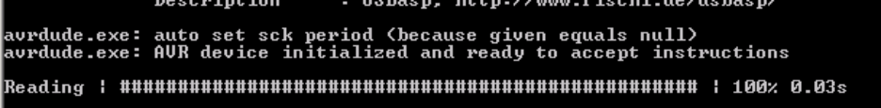

Allons-y maintenant pour le flashage des fusibles.
Validez pour sortir de l’écran, puis
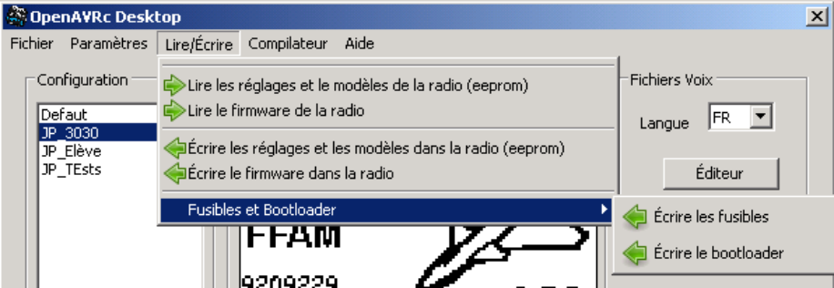

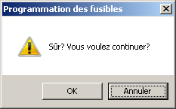 Oui bien sûr.

ET voilà le résultat. (partie basse de l’écran)

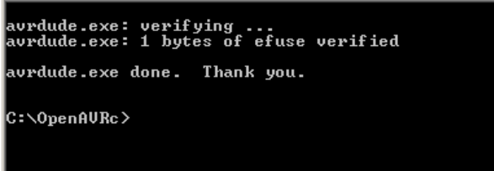

Vous pouvez remonter dans cet écran pour constater que le logiciel vient d’écrire puis vérifier 5 octets de fusibles de la carte. Ces octets ont pour valeur FF, D8, FD, FF et 98.

On peut utiliser un logiciel genre eXtreme Burner pour lire (ou écrire) cette zone

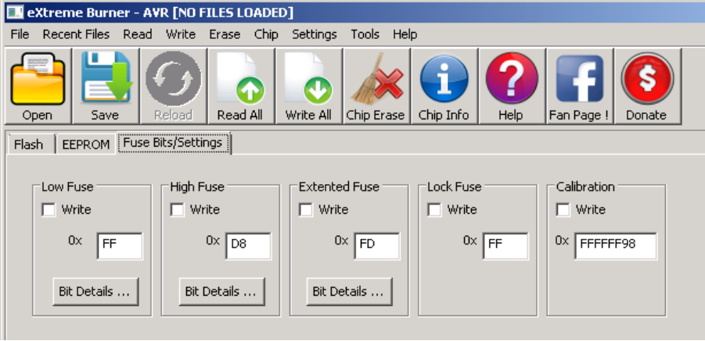

Transfert du « Bootloader »
Le bootloader est un programme contenant entre autres le pilote de la prise USB.
Celle-ci sera utilisée tout à l’heure pour transférer le firmware vers la carte.
Allons-y, onglet « Lire/Ecrire »

Note : Il semblerait qu’une temporisation de 5 secondes « traîne » quelques part dans AVRDude, aussi ne tentez pas de transférer le bootloader moins de 5 secondes après le transfert des fusibles, (message d’erreur) ou alors débrancher votre adaptateur entre temps.

De la même façon
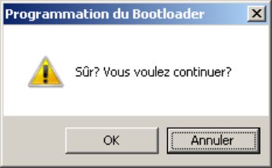 N’hésitons pas, OK

Le transfert commence par une écriture de fusible autorisant l’écriture dans la mémoire Flash, suivie d’un effacement complet de cette zone de mémoire.(option –D)

Puis le fichier bootloader « mega2560_stk500v2boot_opentx.hex » de 256 Ko est transféré et relu pour vérification.
Ce fichier sera écrasé par le transfert du firrmware, mais le transfert par USB restera possible car il subsiste une zone d’environ 10Ko pour le pilote de la liaison et la gestion des leds de la carte.

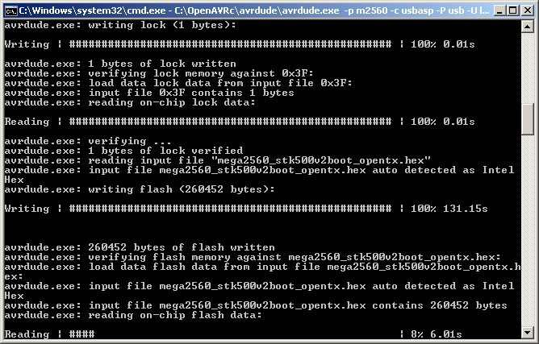

Au final, voici ce que vous devriez obtenir
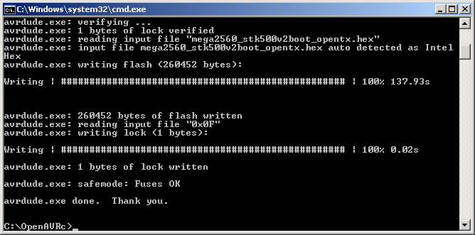

Configuration du firmware ou « FW »:
Le but est de fabriquer un fichier intégrant le cœur du logiciel Open-Tx modifié, fabriquant (entre autres) les impulsions de voies auquel sera ajouté la partie spécifique de votre logiciel

Par Compilateur >> Compil-O-Matic

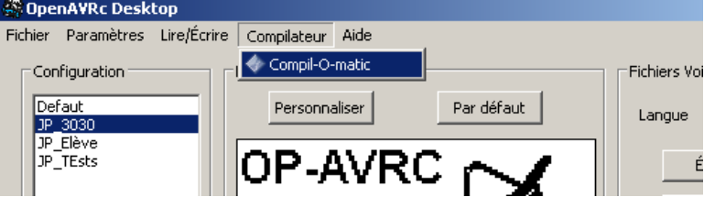

on accède à l’écran suivant Réglages »:
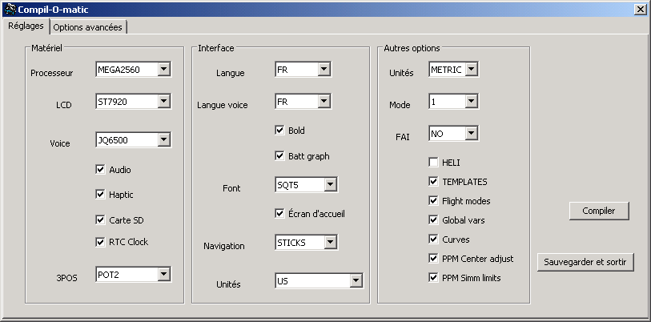

Vous allez devoir faire un choix parmi les options proposées.

Le tableau suivant donne quelques infos sur les options les plus courantes, dans l’ordre ou vous les trouvez dans ce premier écran. Pour sélectionner une option, choisir ou cocher.

Note : Si vous souhaitez approfondir certains points, voir le fichier MakeFile du répertoire « Sources » de OpenAVRc

Onglet Réglages
Partie Matériel
Processeur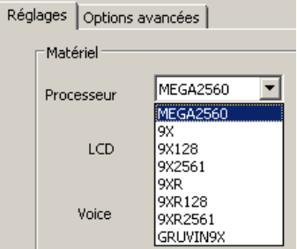 | Choix possible :  MEGA2560, c’est « notre » plateforme OpenAVRc, mais d’autres plateformes AVR sont possibles
LCD 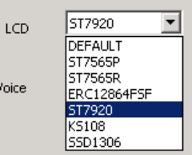 | Choix du type d’écran  Note : L’écran SSD est prévu pour être raccordé sur SDA, SCL, broches 20 et 21 de l’Arduino
VOICE 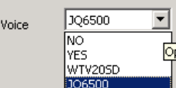 | Ajoute le support des alarmes vocales et de l'énoncé des paramètres de télémesure. Nécessite l'ajout d'une carte spécifique. (voir documentation Pyrall et dessin des CI pour WT ou JQ + ampli)  Passez au JQ de suite pour ne pas regretter ensuite !
AUDIO  | Permet des sons différenciés pour les touches, les trims, différents choix de tonalités d'alarme, et en cas d'utilisation de la télémesure FRSKY d’un variomètre audio. Si Voice est également utilisé, une carte ampli associant les deux fonctions est recommandée.
HAPTIC 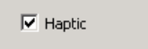 | Si l’on utilise un vibreur sur la sortie 17.
CARD SD 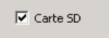 | Valide l’utilisation d’une carte SD pour archivage des modèles et évt. des données de télémesure. Indispensable au-delà de 10 à 12 modèles
RTC Clock 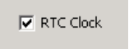 | Si vous souhaitez utiliser une carte horloge temps réel. Utile si vous voulez enregistrer des paramètres de télémesure.
3POS 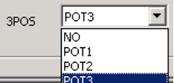 | Permet de disposer d’une fonction 3 positions sur l’un des potentiomètres P1, P2 ou P3.  Pratique pour commander un accessoire TOR, sélectionner des annonces avec la fonction Voice, etc
Partie Interface
Langue | Comme son nom l’indique, désigne la langue d’affichage sur les écrans de l’émetteur.
Langue Voice | Langue des annonces vocales.
BOLD 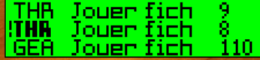 | Active la mise en gras des mixeurs, inters et autres éléments actifs, ce qui aide à la compréhension et permet de mieux visualiser les états des variables.
BATTGRAPH 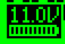 | Ajoute un affichage de la tension batterie sous forme graphique sur l’écran de base.  Très pratique !
FONT 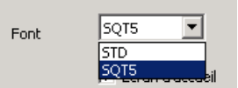 | STD ou  SQT5 = Police de caractères plus agréable.
Ecran d’accueil | Pour validation ou non de l’écran « splash » d’accueil.
NAVIGATION 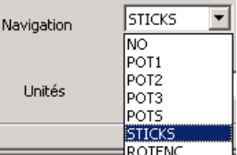 | Remplace les 4 flèches de direction par  La commande indiquée, mais les POTx ne permettent pas de modifier tous les champs. (voir make file si vous voulez cette option)  STICKS permet la navigation et les changements de valeur par l’action des deux voies du manche non affecté aux gaz.  PS : Quand on y a gouté, impossible de revenir en arrière.  Si vous l’utilisez, Autosource passera en « NO »
Unités 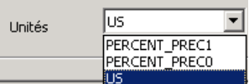 | Affiche les positions de servos en us ou en %  Note : En 0-100%, on peut préciser  0 ou 1 chiffres décimal
Autres options
Unités  Métriques ou Impériales | Impériales = Anglaises, donc affichage en pieds, gallons, etc
Mode | Type de pilotage : 1 (gaz et ailerons à droite),2,3, ou 4
FAI | Inclut un mode particulier de commande des gaz et d’envoi des impulsions à la mise en route. Pour initiés !
HELI 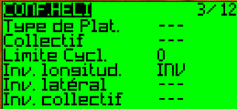 | Inclut l'écran et les fonctionnalités de mixage pour faciliter la configuration d'hélicoptères.  Pour un gain de place en mémoire, inutile d’ajouter cette option si vous ne pratiquez pas l’hélico.
TEMPLATES 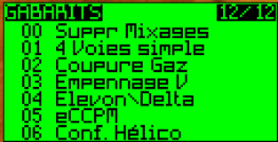 | Inclut un écran offrant des modèles de configuration standards pouvant être appliqués lors de la création d'un nouveau modèle.
Flight Mode 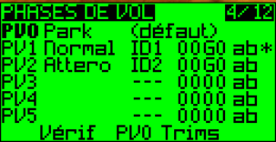 | Valide la possibilité des 6 phases de vol, qui correspondent à 6 mémoires différentes du modèle.  Fortement conseillé en association avec les variables GV!
Gvars 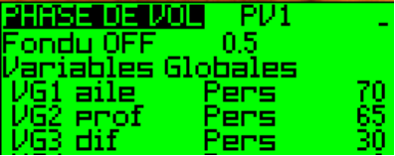 | Ajoute des variables globales VG1 à VG5, pouvant être utilisées en remplacement des réglages individuels des paramètres numériques, tels que % du double débattement, etc.  On peut s’en passer au début, mais avec le temps, devient indispensable en liaison avec les états de vol.
Curves 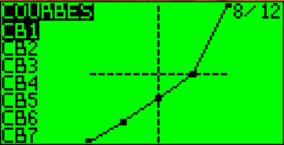 | Active ou non les courbes personnalisables. Très pratique pour corriger la courbe d’un variateur, mixer gaz et AF sur un manche, etc….
Ppm_center_limits | Ajoute un réglage permettant le réglage des neutres de servos sans influer sur leurs courses. Conseillé
Ppm_sym_limits | Ajoute un réglage permettant le réglage de la course de servos de façon symétrique.

Passons maintenant au deuxième écran “Options avancées”
Protocole 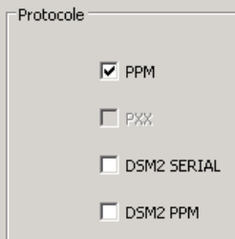 | PPM classiquement, DSM ou DSM2 pour Futaba
Télémesures 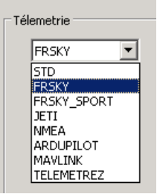 | STD = sans télémesure. Ce mode désactive toutes les options situées en dessous de ce menu  Pour récupérer les données de télémesure FRSKY ou autre selon votre système.  Nécessite (pour FrSky) la mise en place d’un convertisseur RS/TTL (voir forum).  FrSky a été testé et validé.
FRSkyHub 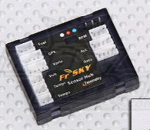 | Si vous utilisez l’ancien Hub FrSKy FSH-01 pour la connection des capteurs  Si vous utilisez le SPort, ne pas mettre cette option
FasOffset 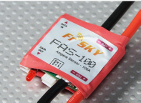 | Si vous utilisez un ampèremètre FAS40 ou 100, connecté au Hub (FSH-01), et que vous souhaitez pouvoir régler le courant de décalage.
Gauges | Si vous utilisez un capteur de niveau de carburant sur le hub
GPS | Si vous utilisez un GPS, pour affichage des positions X,Y,Z
Vario | Si vous utilisez un variomètre
WS_HOW_HIGH | Si vous utilisez un enregistreur d’altitude, ou de température
Autres paramètres | 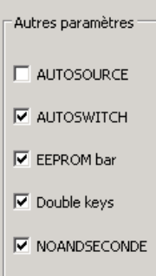
AUTOSOURCE  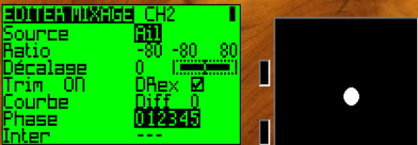 | Pratique si vous configurez souvent vos modèles. Détecte automatiquement le manche actionné lors de l’affectation d’une commande.  A l’usage, pas vraiment utile et de toute façon pas utilisable avec la fonction Navigation=Sticks autrement plus agréable, pour ne pas dire indispensable !
AUTOSWITCH  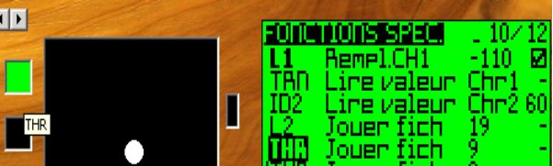 | Permet la sélection des interrupteurs dans les champs relatifs en basculant l'interrupteur souhaité.  Conseillé, très pratique lors de la configuration des doubles débattements, mixage, etc.
EEPROM_BAR | Affiche une petite barre de progression montrant la sauvegarde des paramètres en mémoire.
DBLKEYS | Permet d'accélérer l'entrée de valeurs numériques (pour faire +100 ou -100 par ex.) avec des combinaisons de 2 flèches de l’encodeur, ce qui veut dire qu’il faut un encodeur pour réaliser cette fonction
NOANDSECONDE | Valide la suppression du « ET » de liaison entre minutes et secondes lors d’une annonce des chronos.  PS : Pas vraiment utile avec la « turbo » carte JQ
TOGGLETRIM | Permet d’inverser l’action des trims du manche droit avec ceux du manche gauche
FRSky_Sticks | Ce mode permet l’utilisation de manches FRSky spécifiques ( ?)

Vous avez fait votre choix ?
Vous pouvez sauvegarder votre configuration et compiler plus tard ou compiler de suite :

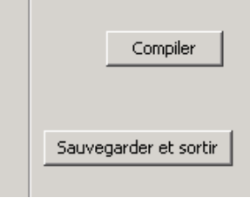

Par »Compiler » un résumé des options apparaît :
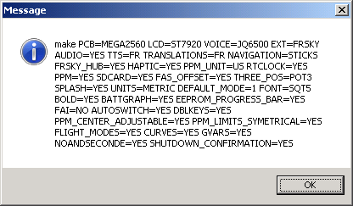

Par OK, le logiciel nettoie le répertoire « Sources »
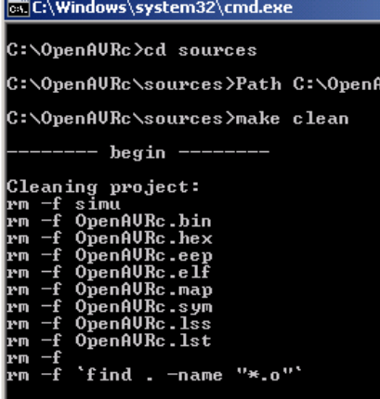

….puis génère le nouveau FW
Ne tenez pas compte de ce message si vous le voyez passer !

Si tout se passe bien, voici ce que vous devriez voir :
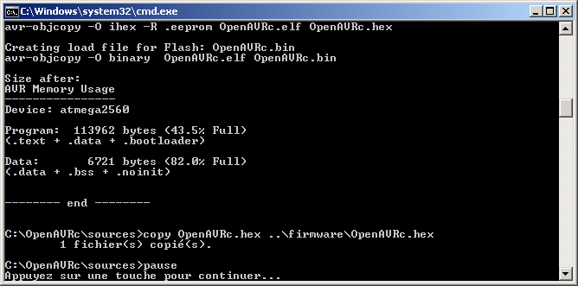

Note : La taille mémoire transférée (ici 113962 bytes) dépend de votre FW.

Et l’emplacement du fichier est indiqué:
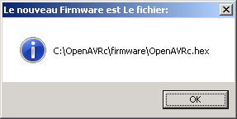

Configuration de la liaison USB pour transfert FW:
On pourrait continuer à travailler avec l’USBAsp pour transférer le FW, mais cela est 3 ou 4 fois plus lent, aussi pas d’hésitation, passons sur USB !
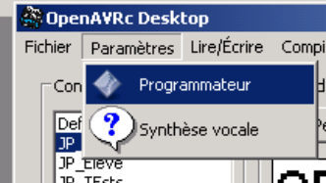

Revenons sur notre vue

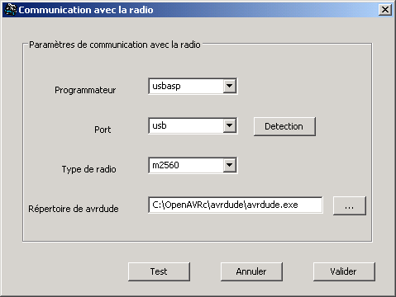

Et modifions le paramètre « programmateur » comme suit (vous pouvez tester en ne changeant rien, nous avons tout prévu !)

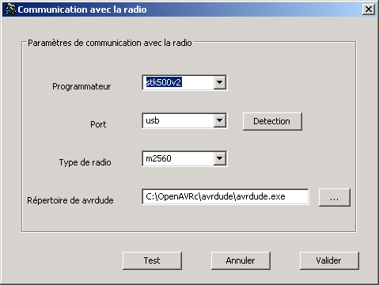

Notre radio est branchée puisque nous avons transféré le bootloader précédemment :

Détection :
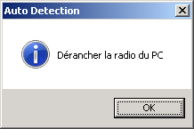 débranchons, OK 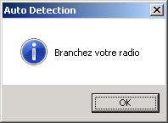 OK

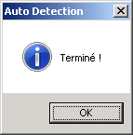

Le port COM utilisé apparaît :
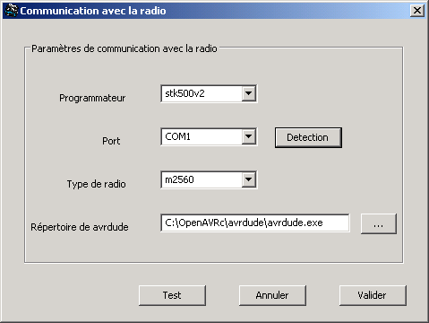
Note : Ce principe fonctionne particulièrement bien et évite de retourner dans la gestion des périphériques pour voir le port utilisé, comme cela était le cas auparavant.

Transfert du firmware:

Note importante: Si vous avez déjà branché un convertisseur RS/TTL sur les broches Rx0 et Tx0 de l’Arduino, je vous suggère fortement de lever ces deux liaisons pour éviter d’abimer le convertisseur, la liaison étant commune aux deux circuits, à moins d’avoir mis en place une liaison optocoupleur .(voir schémas)
Laisser en place cette liaison peut créer des erreurs « mismatch » au transfert et empêcher votre FW de démarrer correctement.

Allons-y pour un transfert :

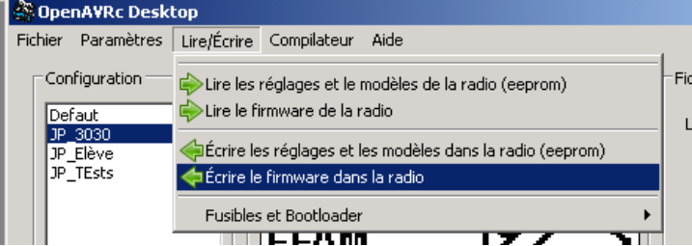

Le logiciel vous propose le fichier à transférer
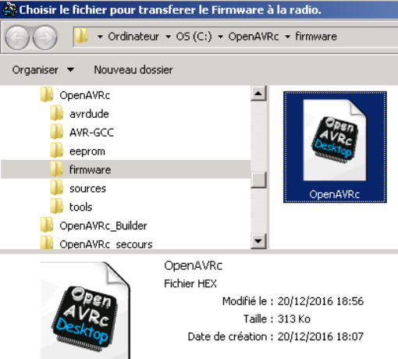

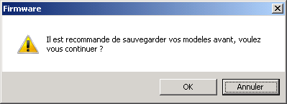 OK

Si vous avez déjà des modèles dans votre radio, il peut être utile de les sauvegarder.
Lançons le transfert : Le logiciel relit votre fichier, l’envoie dans l’Eeprom, le relit pour comparaison
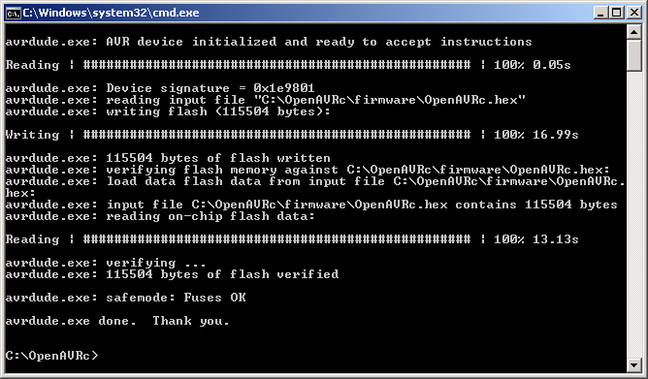

et vous informe du succès de l’opération.
S’il y a un problème, une erreur « mismatch à l’adresse xxxxx » apparaît.

Supposons que vous n’ayez pas configuré le programmateur comme indiqué page 17, lors de l’appui sur OK, Desktop (en réalité Avrdude) renvoie un compte-rendu et vous informe de l’absence de la liaison.
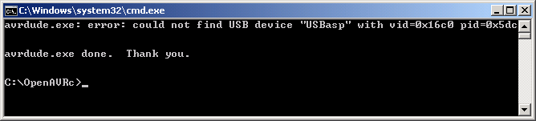

En sens inverse, vous pourrez relire pour sauvegarde éventuelle votre fichier FW par le menu « Lire/Ecrire »

Il ne reste plus qu’à mettre en route votre émetteur et vérifier le résultat.

Ecran Splash
Si vous souhaitez personnaliser votre écran, rien de plus facile. Il faut obtenir une image au format 128 * 64 en format .png.
Tout éditeur d’image devrait faire l’affaire (j’utilise IrfanView, mais Paint, Photoshop ou d’autres font l’affaire).
Travaillez en format 1280*640 en jpeg ou (ou 640*320) et réduisez d’un facteur 10 (ou 5) au final. Quelques essais seront nécessaires pour aboutir à un résultat correct.

Vous pouvez reprendre l’image splash standard et la modifier.
L’écran splash peut être sauvegardé dans le répertoire racine de Openavrc.

A tout hasard, voici le contenu de mon répertoire.

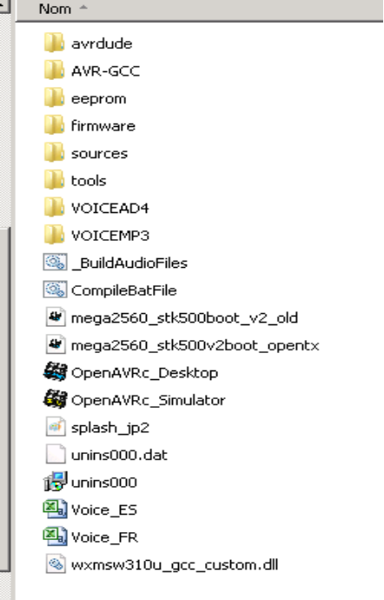

Configuration des annonces vocales dans Desktop
L’option Voice combiné à la carte JQ6500-28P permet de tirer toute la puissance de cette radio. Associée à une télémesure, le confort d’utilisation est au maximum.
En effet, sous peine de ne pas retrouver son engin volant après consultation des données , il est parfois délicat voire risqué de surveiller son écran de télémesure pour lire la tension des Lipo ou la consommation batterie, paramètres bien pratiques pour bien gérer son vol.

Pour cela, il suffira de mettre en place la carte décrite par mon ami Pyrall qui associe les entrées de la fonction Audio et Voice, permet le réglage séparé des voies, les amplifie pour finalement actionner le HP.
A l’usage, un écouteur s’avère pratique pour ne pas perturber ses voisins, en vol de pente par exemple.

Configuration de la voix de la synthèse vocale :

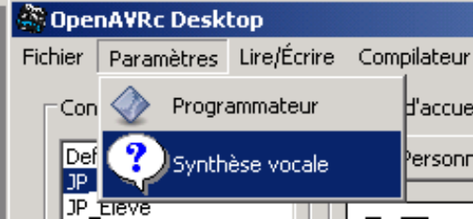

Conservons la voix française configurée par défaut : « Virginie »

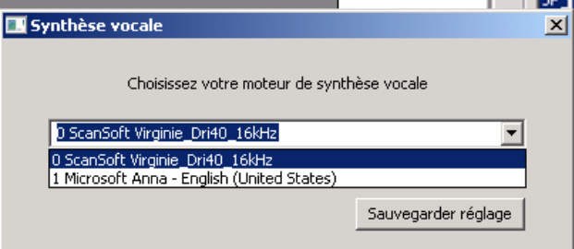

Avant d’aller plus loin, je vous suggère de formater votre carte SD pour éviter un retour en arrière lors du transfert.

Puis accédons à l’outil Editeur 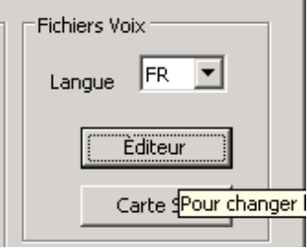

Vous voyez apparaître la liste des 512 messages configurés par défaut.
Certains sont vides, mais ne demandent qu’à être utilisés.

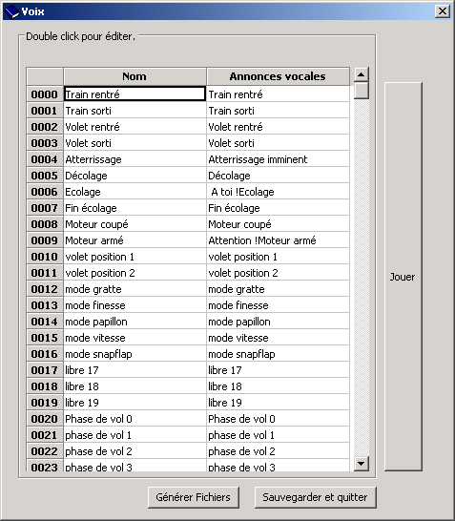

La première colonne est le nom de l’annonce, vous pouvez le modifier bien sûr, mais le plus intéressant est la deuxième colonne ou vous placerez la prononciation exacte de vos annonces personnalisés.

Mais le plus « fort » arrive : En sélectionnant une annonce sur l’une des deux colonnes, vous pouvez l’écouter par « Jouer ».

Exemple : J’ai modifié le message 0009 avec un « Attention ».
Le « ! » permet d’introduire un court intervalle de temps entre les deux parties de l’annonce.

Note : Il faut parfois ruser un peu pour obtenir la bonne prononciation

Une fois vos annonces configurées et validées, vous devez les générer pour obtenir les fichiers MP3 correspondants.

Un truc : si vous voulez mettre en place un message enregistré par ailleurs en MP3 ou un morceau de musique, « videz » la zone annonce vocale d’un n° de message, puis générer la liste. Lorsque vos fichiers auront été transférés sur la carte SD de la JQ, transférez vos messages sous la forme 0xyz.mp3 sur la carte.
Il vous faudra repasser la carte par l’outil « DriveSort » qui met en place les fichiers dans l’ordre des secteurs.

La génération met en route une suite d’opérations sur des fichiers et fabrique un répertoire voice.ad4 et voice.mp3 dans lesquels on trouvera les fichiers d’annonce au format précités.
Le processus pouvant être relativement long (quelques minutes), un message d’attente vous rassure. Patience, SVP…

Et pour finir, transférons les fichiers MP3 par l’outil Carte SD.
Le logiciel détecte automatiquement les cartes présentes.

puis 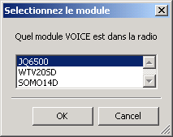 votre choix et OK

Un message « copie en cours » vous informe de l’état d’avancement du transfert.

Vérifions la carte SD. Le répertoire est bien présent
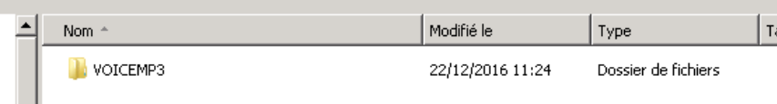

Ainsi que les fichiers, ou vous voyez un exemple de fichiers son à l’annonce 0110

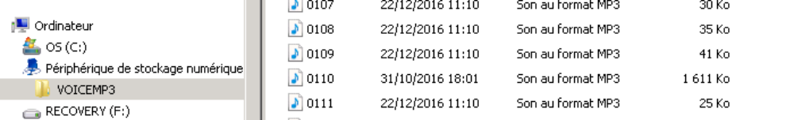

Le Simulateur
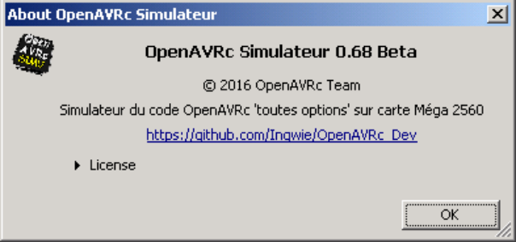

Accès au simulateur, depuis l’icône de Desktop

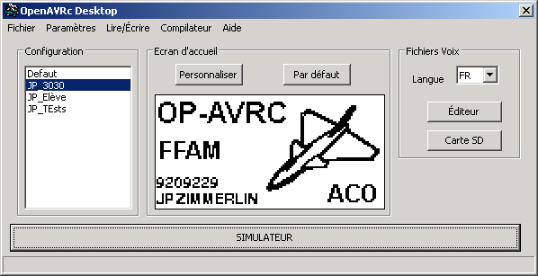

« Œuvre » de « Bracame », voici le magnifique bébé avec lequel vous allez pouvoir effectuer toutes les opérations comme si vous aviez la radio entre vos mains, même les annonces vocales de Voice !!
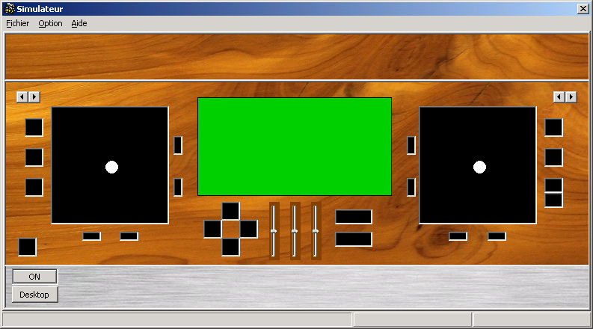

Commençons par charger une mémoire eeprom disponible par « fichier »
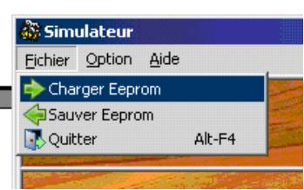
Un fichier « exemple » est en place pour les essais. Par la suite vous pourrez charger votre mémoire des modèles

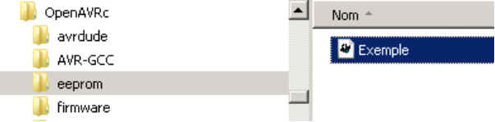

Démarrer le simulateur par « ON »
Si vous souhaitez changer les couleurs, rien de plus simple.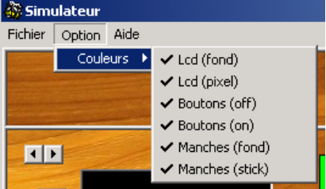

Ici j’ai chargé la sauvegarde de mon émetteur 3030
En survolant les différentes zones, vous retrouverez la fonction (ID1, ID2, TRN, GEAR, MENU, Reset, etc…)
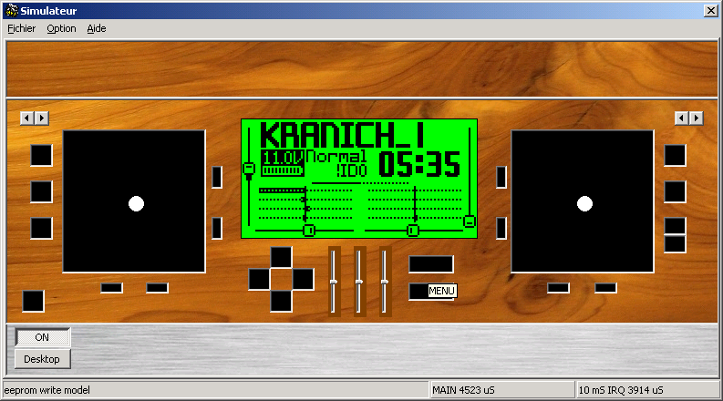
Voici un autre exemple des possibilités
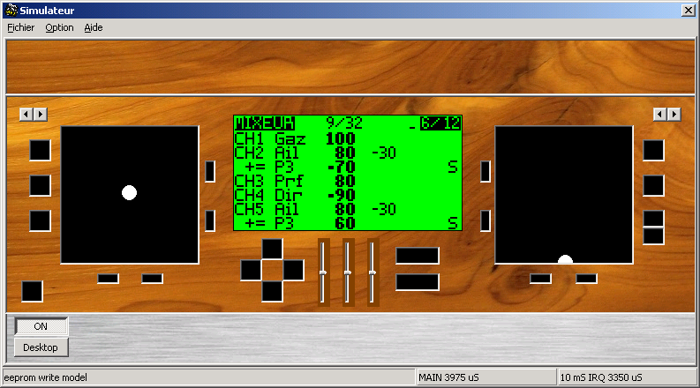

Et pour finir, vous pouvez tester les annonces vocales.
Reprenons le fichier exemple joint.

Allons dans l’écran suivant « Fonctions spéciales » et programmons la ligne suivante :

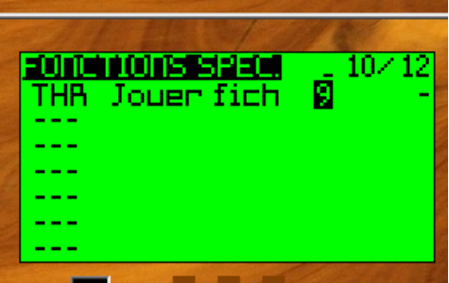

Pour éditer, déplacez-vous sur le premier champ ---, « Menu » le fait passer en clignotant, si vous avez prévu « Autoswitch », basculer l’inter THR et THR apparaît dans le champ. Passez à droite par flèche droite, Menu, etc…

Au final, lorsque le fichier 9 est validé, actionner THR et écoutez !

Egalement : Si vous relancez le simulateur , il vous demandera si vous voulez recharger l’Eeprom précédente

Bonne utilisation, merci pour vos remarques et suggestions sur le forum.

JPZimmerlin

Liens utiles :

Article de Modèle Magazine Juin 2015
Les forums OpenTx, NestStepRC,
Le site de mousse78 sur la construction de sa radio :
- http://www.sitakiki.fr/modnaval/nextsteprc.htm

etc….
et bien sûr le site OpenAVRc

http://www.modelisme.com/forum/aero-radio-open-source/203550-openavrc.html

